**Homilie – Twaalfde zondag door het jaar – jaar A 25.06.2023**

*Jeremia 20, 10-13 / Psalm 69 / Romeinen 5, 12-15 / Matteüs 10, 26-33*

We zijn bijna eind juni en dat is een maand die met gemengde gevoelens beleefd wordt. Voor studenten betekent het een tijd van hard werken en examens afleggen. Sommigen hebben faalangst, anderen kijken al uit naar de vakantie en hebben daarvoor plannen gemaakt die mogelijk nog doorkruist worden met herexamens.

Voor heel wat volwassenen betekent juni het sein dat het werkjaar bijna ten einde is, de tredmolen van vergaderingen valt nu een tijdje stil. Er is het verlangen naar rust en ontspanning. Ikzelf heb mijn week vakantie pas achter de rug, een week naar Corbion-sur-Semois, zoals ik het elk jaar doe de voorbije 25 jaren. Zelfde hotel, zelfde kamer, thuiskomen dus.

Alleen, de soms vervelende telefoontjes blijven komen, discussie over een slecht geplande eerste communieviering voor volgend jaar, voor die persoon dan toch, meer dan 40 vergaderverzoeken voor volgend werkjaar waarop men graag deze week een bevestigend antwoord zou krijgen om de planning te maken, een gesprek over een pijnlijk incident omdat de naam van hun overleden vader niet vernoemd werd bij de misintenties. Ik zou nog even kunnen doorgaan. Elke dag van mijn zes dagen vakantie was er wel iets om de vakantiestemming naar beneden te halen.

Gelukkig zijn er vanaf volgende week heel wat mensen met vakantie en komen er minder van die telefoontjes. Maar de voorbije week zat ik er toch mee en als je dan je viering en preek van dit weekend wil voorbereiden, krijg je de lezingen van vandaag op je bord die spreken over angst en moeilijkheden, maar wel met een weerkerend refrein: *‘Wees niet bang’*!

Ik heb me er dan toch maar aangezet, wetend dat ons menselijk hart nooit vakantie neemt; Het heeft zijn vragen en zijn zorgen. Of het nu juni is of niet, dag in dag uit proberen we gelovig mens te zijn en zelfs de lezingen van vandaag geven ons daarbij bezieling en inspiratie.

Het evangelie van vandaag is een gedeelte van de zendingsrede die de twaalf te horen krijgen vooraleer ze uitgestuurd worden. Het is na de Bergrede de tweede uitvoerige toespraak van Jezus. Was de Bergrede eerder bedoeld om duidelijk te maken wat het betekent de wil van God te vervullen, dan gaat het in de zendingsrede om het uitzenden van medewerkers die Jezus’ boodschap handen en voeten willen geven en daarbij het verkondigen van de Blijde Boodschap, want, had Jezus gezegd, *‘de mensen zijn als schapen zonder herder’*, zo hoorden we vorige zondag (9, 36). Jezus geeft zijn leerlingen de nodige instructies en daarin is ook sprake van vervolging, hoewel de leerlingen daar nog niets van gemerkt hebben. Ze leven nog wat euforisch op dat moment. Ze zullen vervolgingen meemaken, maar pas na Jezus’ dood en verrijzenis.

Ja, deelnemen aan de zending van Jezus is niet zonder gevaar, maar wie vrijmoedig het evangelie verkondigt, zal uiteindelijk Gods loon ontvangen. En die bemoediging krijgt vorm in de woorden *‘weest niet bevreesd’*, die Hij tot driemaal toe herhaald.

Die vrees gaat uit naar *‘de mensen’*. Hiermee verwijst Matteüs naar de vervolgingen die de leerlingen te wachten staat. En die leerlingen kunnen daar al iets van merken omdat de tegenstand van de religieuze leiders tegen Jezus groeit naarmate Hij zich meer en meer openbaart als de Christus.

Maar de leerlingen moeten niet vrezen, zegt Jezus, want God zorgt voor hen. Daarvoor maakt Jezus een bijzondere vergelijking: God, die zich zelfs bemoeit met de kleinste dieren: *‘buiten de wil van uw Vader zal niet één mus op de grond vallen’*. En terwijl ik dit neerschreef krioelde het rondom mij van de mussen in de struiken en de hagen.

Mijn gedachten gingen niet zozeer naar die mussen, maar naar die dorpjes in Oekraïne die de Oekraïners hadden teruggewonnen op de Russen: allemaal ruïnes en her en der doodgeschoten soldaten. Dat alles is niet Gods wil, maar de willekeur van mensen, ondanks de bemiddeling van invloedrijke mensen.

Ook de profeet Jeremia – uit onze eerste lezing – had zijn volk gewezen op de dreigende ondergang, op de komende verwoesting van de tempel. Maar zijn tijdgenoten wilden de waarheid niet onder ogen zien. Ze vonden hem eerder een vervelende lastpost, die ze liever kwijt waren dan rijk. Helemaal alleen moest Jeremia dan opboksen tegen de publieke opinie.

Als profeet straalt hij zelfvertrouwen uit – hij heeft het over God die als een machtig Strijder bij hem is, hoorden we in de lezing – maar hij stort ook regelmatig zijn hart uit in aangrijpende klaagzangen (vandaar ons woord ‘jeremiades’). Hij klaagt tegen God over zijn profetentaak: *‘De hele dag word ik uitgelachen. Iedereen scheldt mij uit.’*  Hij vervloekt zelfs de dag waarop hij geboren is. En tegen God durft hij zeggen: *‘Gij hebt mij verleid en ik heb me laten verleiden.’*

Ieder van ons kent zeker momenten van vreugde, van zich goed voelen, maar zeker ook van verdriet en wanhoop. Dat is bij grote figuren niet anders. Niet alleen Jeremia, ook Paulus, die alles over had voor de zaak van Jezus, voelde zich soms in het nauw gedreven. Zelfs Jezus bad in doodsangst dat de kelk van het lijden aan Hem voorbij mocht gaan, maar Hij gaf zich tegelijk ten volle over aan de wil van zijn Vader. Angst, verdriet en onzekerheid zijn niet vreemd aan grote, idealistische mensen.

*‘Wees niet bang’*, zegt Jezus in het evangelie. Tot drie keer toe zelfs. En Hij wil geloof en godsdienst zeker niet tot zoethoudertjes maken, als middelen om onze angst te verdrijven, als een soort van drug om een tijdje de zorgen te verdrijven. Jezus weet waarover Hij spreekt als Hij zegt niet bang te zijn. Hij heeft zelf het mensenbestaan helemaal doorleefd. Maar Hij is één van die mensen geweest, juist zoals Jeremia en Paulus, die midden de onzekerheden en de angsten een rotsvast vertrouwen hadden in God. Angst kan je niet zomaar overwinnen, maar je kan er wel het vertrouwen tegenover plaatsen dat God er is, ondanks alles.

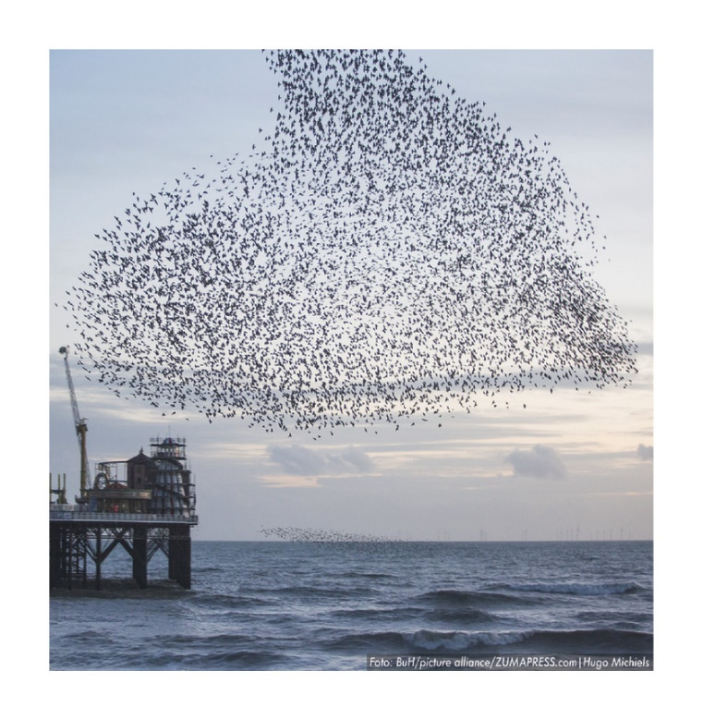

Angst is een slechte raadgever. Een veel betere raadgever is die goddelijke liefde die Jeremia in zich voelde branden, die Jezus in zich had, die Paulus bezield heeft en samen met hen zovele anderen. Mag die goddelijke liefde ook bij ons als een vuur branden, ons op een goede manier met onze angsten en onzekerheden doen omgaan en ons alle vertrouwen geven in het leven, dat gedragen wordt door God die liefde is.

***Afbeelding: Goddelijke liefde:*** *‘Zijt gij niet meer dan een zwerm mussen? Foto: Hugo Michiels*

*Jan Verheyen – Lier.*

*12de zondag door het jaar A – 25.06.2023*